Protestantse gemeente Biddinghuizen
Zondag 14 februari 2021

"En toch"

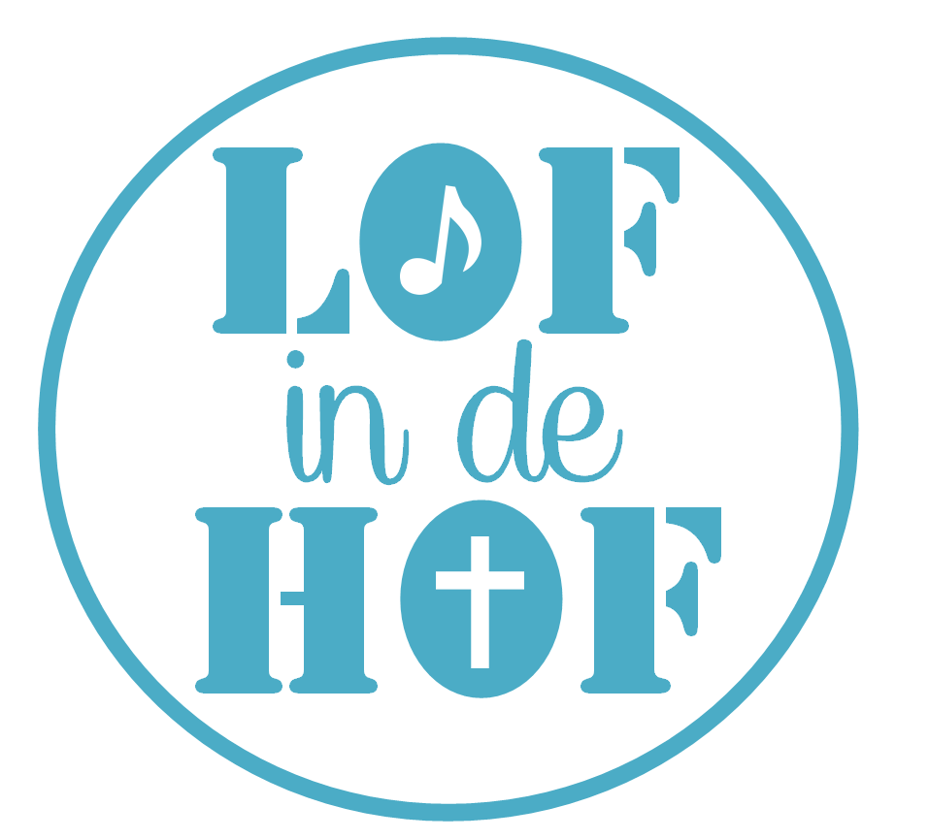

Voorganger: ds. Gerhard Heeringa
Welkom door de ouderling van dienst

Lied InSalvation Vul dit huis met Uw glorie

Votum en groet

Lied Mozaiek Worship Wie naar U opzien

Lied Opwekking 334 Heer Uw licht en Uw liefde schijnen

Gebed om het licht van de Heilige Geest

Kindermoment

Lied Reyer Ik weet hoe goed mijn God is

Lied Sela Ik zal er zijn

Lezing en Verkondiging
Habakuk 3; 17-19
₁₇Al zal de vijgenboom niet bloeien,
al zal de wijnstok niets voortbrengen,
al zal de oogst van de olijfboom tegenvallen,
al zal er geen koren op de akkers staan,
al zal er geen schaap meer in de kooien zijn en geen rund meer binnen de omheining
₁₈ toch zal ik juichen voor de HEER, jubelen voor de God die mij redt. ₁₉ God, de HEER, is mijn kracht, hij maakt mijn voeten snel als hinden, hij laat mij over mijn bergen gaan.

Lied Al zal de vijgenboom niet bloeien

Romeinen 8; 31-39
₃₁ Wat zullen wij dan van deze dingen zeggen? Als God vóór ons is, wie zal tegen ons zijn? ₃₂ Hoe zal Hij, die zelfs zijn eigen Zoon niet gespaard, maar voor ons allen overgegeven heeft, ons met Hem ook niet alle dingen schenken? ₃₃ Wie zal uitverkorenen Gods beschuldigen? ₃₄ God is het, die rechtvaardigt; wie zal veroordelen? Christus Jezus is de gestorvene, wat meer is, de opgewekte, die ter rechterhand Gods is, die ook voor ons pleit. ₃₅ Wie zal ons scheiden van de liefde van Christus? Verdrukking of benauwdheid, of vervolging of honger, of naaktheid, of gevaar, of het zwaard?
₃₆ Gelijk geschreven staat: Om Uwentwil worden wij de ganse dag gedood, wij zijn gerekend als slachtschapen. ₃₇ Maar in dit alles zijn wij meer dan overwinnaars door Hem, die ons heeft liefgehad. ₃₈ Want ik ben verzekerd, dat noch dood noch leven, noch engelen noch machten, noch heden noch toekomst, ₃₉ noch krachten, noch hoogte noch diepte, noch enig ander schepsel ons zal kunnen scheiden van de liefde Gods, welke is in Christus Jezus, onze Here.

Lied Opwekking 794 I’m longer a slave of fear

Lied Opwekking 767 Hoe mooi en hoe heerlijk
Gebeden, dank- en voorbeden
Lied Opwekking 798 Houd vol
Zegenbede

